Проектная деятельность в начальной школе
Из опыта работы учителя начальных классов Буча Татьяны Ивановны МАОУ г. Жуковки « Лицей №1 им. Д,С.Езерского» Брянская область

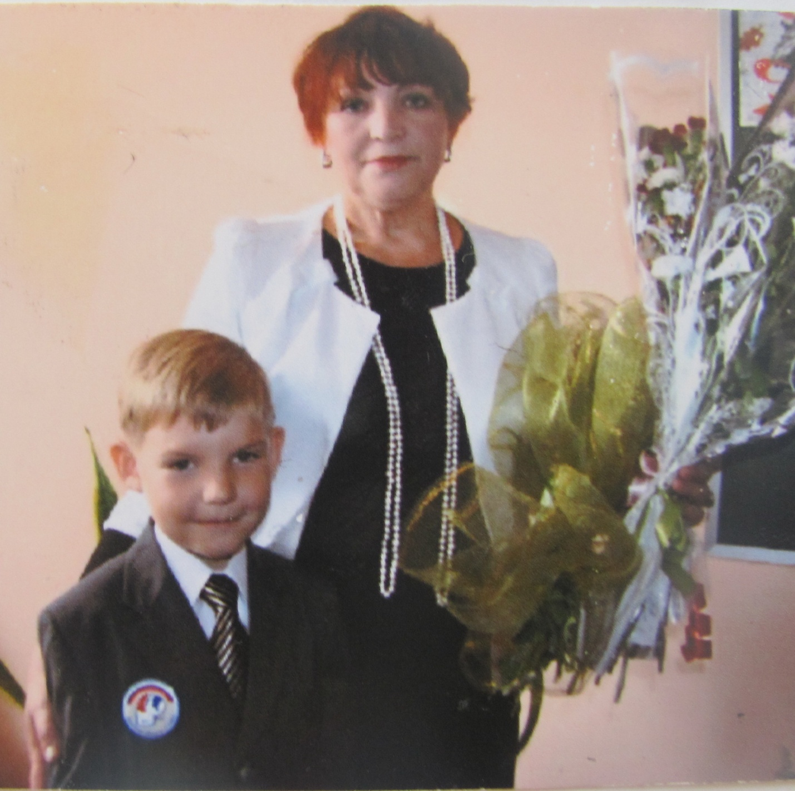
Эта тема на сегодняшний день считается актуальной, ведь необходима переориентация обучения, о чём и говорится в стандартах второго поколения.Проектная деятельность в начальной школе - это одно из направлений современных педагогических технологий.
Девизом этой деятельности могут служить слова выдающегося немецкого драматурга и философа Г.Э. Лессинга: «Спорьте, заблуждайтесь, ошибайтесь, но ради бога, размышляйте, и хотя и криво, да сами».
Проектная деятельность позволяет учащимся приобретать знания, которые не достигались бы при традиционных методах обучения.Эта деятельность неразрывно связана с творческой деятельностью. К творческой деятельности учащихся надо готовить. Творчеству надо учиться с самого раннего возраста и этому можно научиться.На первом этапе внедрения проектного метода основная роль принадлежит учителю.
Включение школьников в проектную деятельность учит их размышлять, прогнозировать, формирует самооценку. Эта деятельность обладает всеми преимуществами совместной деятельности, в процессе ее осуществления учащиеся приобретают богатый опыт совместной деятельности со сверстниками, взрослыми. В проектной деятельности школьников приобретение знаний, умений и навыков происходит на каждом этапе работы над проектом.
В проектной деятельности младших школьников можно выделить следующие этапы:
   • мотивационный
( учитель создаёт положительный мотивационный настрой;
ученики обсуждают, предлагают свои идеи);
• подготовительный
         (определяются тема и цели проекта, формулируются задачи, вырабатывается план действий)
• информационно-операционный (ученики собирают материал, работают с литературой и другими источниками, непосредственно выполняют проект; учитель наблюдает, координирует, поддерживает, сам является информационным источником);
• рефлексивно-оценочный
(ученики представляют проекты, участвуют в коллективном обсуждении и содержательной оценке результатов и процесса работы, осуществляют устную или письменную самооценку, учитель выступает участником коллективной оценочной деятельности).
Во время работы над темой дети учатся находить интересующую их информацию, систематизировано хранить и использовать ее.
Основные виды представления информации – это записи, рисунки, вырезки или ксерокопии текстов и изображений.
Каждый проект должен быть доведен до успешного завершения, оставляя у ребенка ощущение гордости за полученный результат.
Включать школьников в проектную исследовательскую деятельность следует постепенно, начиная с первого класса. Вначале – доступные творческие задания, выполняемые на уроках обучения грамоте, окружающего мира, технологии. А уже в 3-4 классах учащиеся должны выполнять довольно сложные проекты. Темы детских проектных работ я выбираю из содержания учебных предметов.
Первые проекты моих первоклассников были посвящены темам «Моя малая родина», «Мой класс и моя школа», «Моя семья», «Мои домашние питомцы». Защита проходила в присутствии своих одноклассников. Дети очень волновались. Проекты оформляли по - разному, кто - то в бумажном варианте, а кто-то использовал страницы печатной рабочей тетради. От урока к уроку, от проекта к проекту дети набирались опыта, развивалась их речь, память, учились оценивать себя и выступление одноклассников. После изучения алфавита мы начали создавать "свою" азбуку, т.е. готовиться к коллективному проекту «Город букв». Дети делали портрет любимой буквыОни делали её из пластилина, бумаги, ткани, проволоки.Подбирали слова на эту букву, придумывали предложения. Каждый из них представил свою букву.
Очень интересным был проект «Загадки». Ребята провели работу по сбору загадок. Каждый оформил свой отдельный альбом. Загадки сопровождались рисунками - подсказками. Некоторые ребята представили загадки собственного сочинения. И им это удалось.

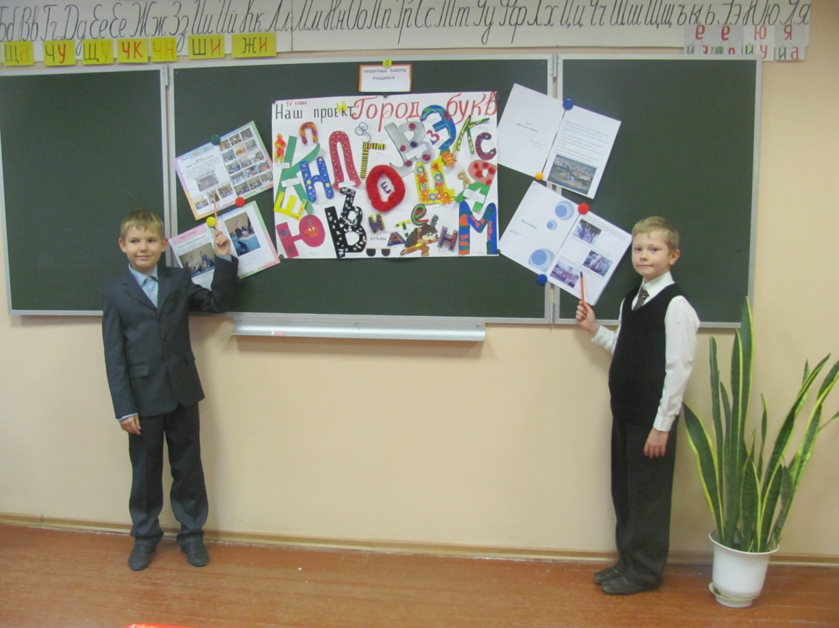Первые проекты моих учеников
В своей работе я использую следующие типы проектов:творческие, ролевые, игровые, информационные, исследовательские.
Целии задачи проектной деятельности: -вовлечение каждого участника в активный познавательный процесс творческого характера, в различные виды деятельности; -развивать умение проектировать свою деятельность; развивать устойчивый интерес к книге – источнику знаний, умение работать самостоятельно с дополнительной литературой, расширять кругозор, повышать эрудицию; развивать фантазию, воображение; -воспитывать способность к взаимопониманию, интерес к творческим усилиям товарищей, а также личную ответственность за выполнение коллективной работы, умение предъявлять свою работу другим; - привлечь к участию в школьной жизни членов семьи.
Творческие проектыпозволяют ребенку младшего школьного возраста проявить и развить свои способности.Например, проект « Орнаменты и узоры на посуде»(математика 2 класс), «Дом, в котором я хочу жить» (Технология 3 класс). «Семья слов»(русский язык.3класс), «Сочинение волшебной сказки» (чтение 3 класс), «Математические сказки».Ребята оформили сборники таких сказок. Предлагаем некоторые из них.
ДРУЖБА ЦИФР(Математическая сказка)
Жили - были цифрыОдин и Пять. ЦифраОдин постоянно завидовала своей подружке Пять. Ей всегда доставалось всё по пять, и конфет пять и яблок пять. Однажды решила цифра Один съесть не одно яблоко, а целых пять. Ей стало очень тяжело передвигаться, она стала задыхаться. Еле плелась за своими подружками. И в ряду уже стояла не первая, а последняя. С тех пор цифра Один поняла, лучше съедать всё по одному и быть стройной и красивой. После этого стали цифры жить-поживать и добра наживать, и никто не завидовал друг другу. Ведь зависть - плохое качество.
Пыкина Софья. 3 класс

КОЛОБОК В СТРАНЕ «ГЕОМЕТРИЯ»
Жил-был Колобок. Один раз вышел он погулять. Колобок и не заметил, как попал в страну Геметрия. Навстречу ему медленно шел Прямоугольник, а за ним плёлся его брат Квадрат.Им трудно было передвигаться, ведь мешали четыре угла. Квадрат даже позавидовал весёлому Колобку, который перекатывался с дорожки на травку, с травки на дорожку. Долго не думая, Колобок решил помочь Квадрату. Пригласил своих друзей – три круга, а Квадрат своего брата. Они вместе смастерили чудесную машину и покатили по всей стране Геометрия, напевая весёлую песенку « Как мы дружно, весело живём»
Кириогло Ксения 3 класс
ВОЛШЕБНЫЙ УРОК(волшебная сказка)

В одном городе жили-были Маша и Саша. Учились они в обычной школе во 2 классе. Однажды девочки не выучили урок. Только они вошли в класс, дверь за ними и закрылась. Вдруг девочки очутились на лесной поляне посреди дремучего леса. Перед ними вместо учителя сидела Баба Яга. Она приказала подружкам достать учебники, и сказала, что сейчас будет новый урок «Лес вокруг нас». Девочки, конечно, не были готовы. Они плакали и дрожали от страха. Баба-Яга громко засмеялась. Вдруг сказочный лес стал таять,и появился обыкновенный класс. С тех пор Саша и Маша всегда учили все уроки.
Копанева Настя 3 класс

Там, где находится место сказке, там всегда царит хорошее настроение. Творческий процесс, знакомый ребенку с раннего детства, и умение работать, создают условия, так необходимые для успешной учебы в школе. Даже самые маленькие достижения порождают в ученике веру в свои возможности. Это позволяет привить ребенку вкус к самостоятельным рассуждениям, которые способствуют развитию мышления, и стимулирует мыслительный процесс.

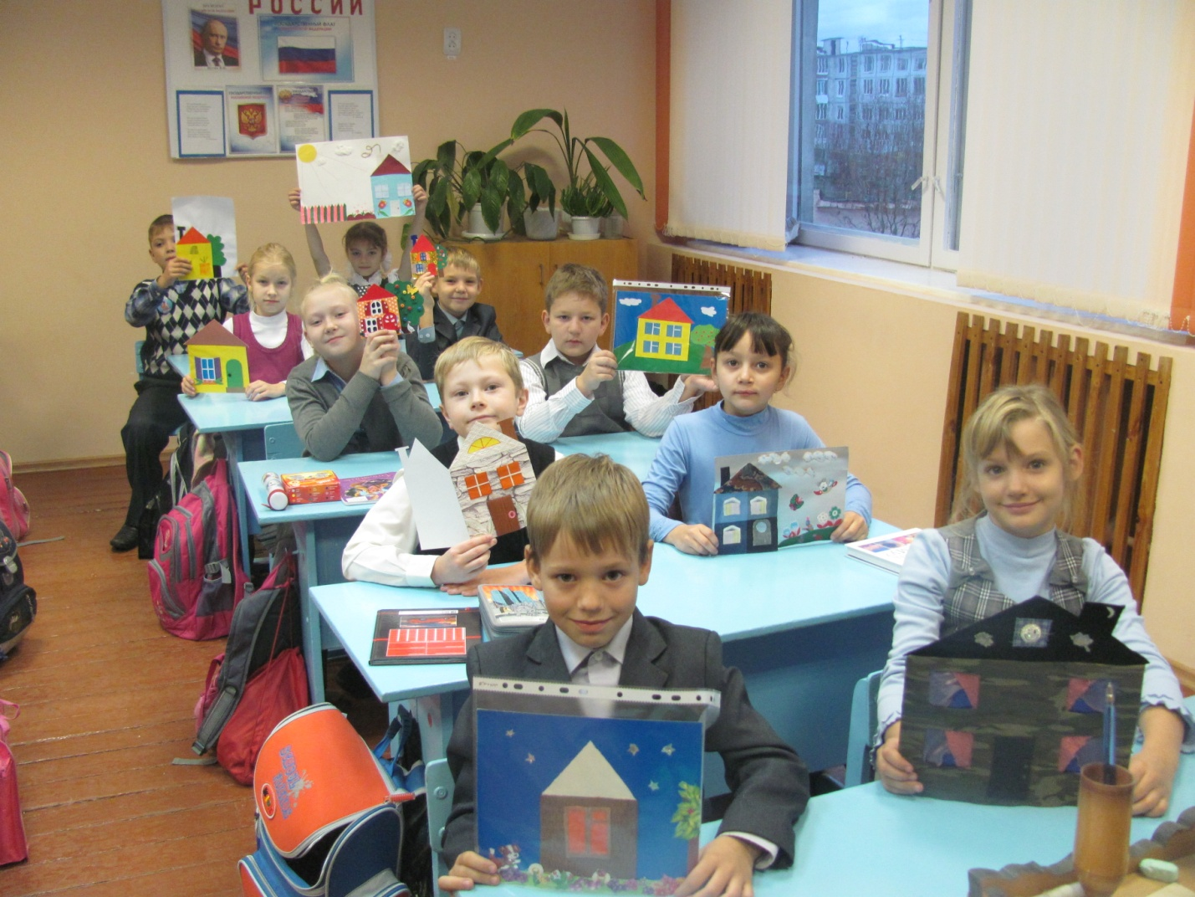
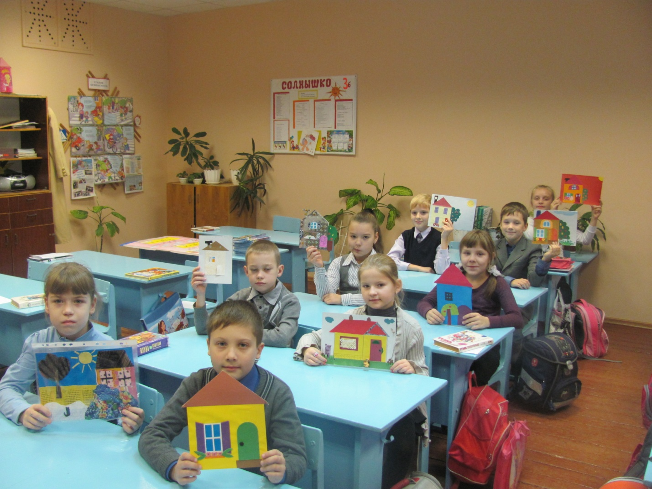
Творческий проект «Дом, в котором я хочу жить»

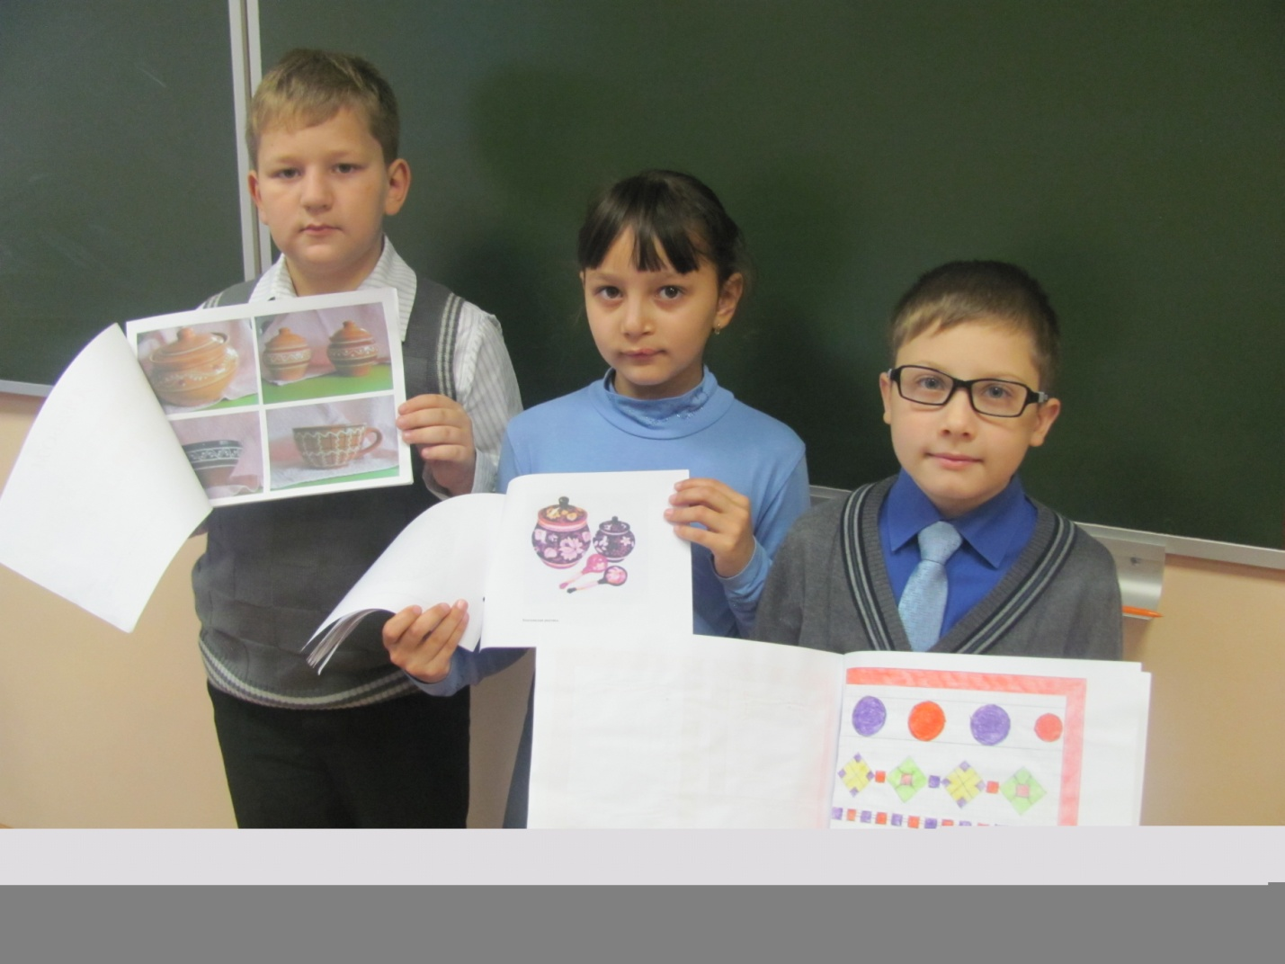Творческий проект «Орнаменты и узоры на посуде»
Ролевые, игровые проекты позволяют младшим школьникам «примерять» на себя чей-то образ, познавать таким образом мир, учиться строить взаимоотношения в нем (например, проекты «Авторская экологическая сказка «Как стать человеком?», « Мы идём в театр»,
В начале учебного года учитывая результаты анкетирования родителей, свои реальные возможности, а так же согласно интересам и способностям детей, для учащихся класса организовала кружок «Театр кукол« Петрушка». Итоговым мероприятием, которого стал проект «Мы идём в театр». Ребята подготовили для учащихся 1 - 3 классов спектакль сказок «Теремок», «Колобок» (на новый лад). Провели большую подготовительную работу: оформление декорации, подбор музыки,распространение билетов.Сколько радости было у наших «артистов»! Да и у зрителей не меньше.Если вы хотите, чтобы в вашем классе (школе) надолго поселился праздник, а учащиеся и педагоги по достоинству оценили ваши таланты, всё, что нужно – это устроить кукольный театр!Постановка спектакля – всегда незабываемое событие и для актёров, и для зрителей. А для малышей, к тому же – важный шаг на пути к творческому самовыражению.
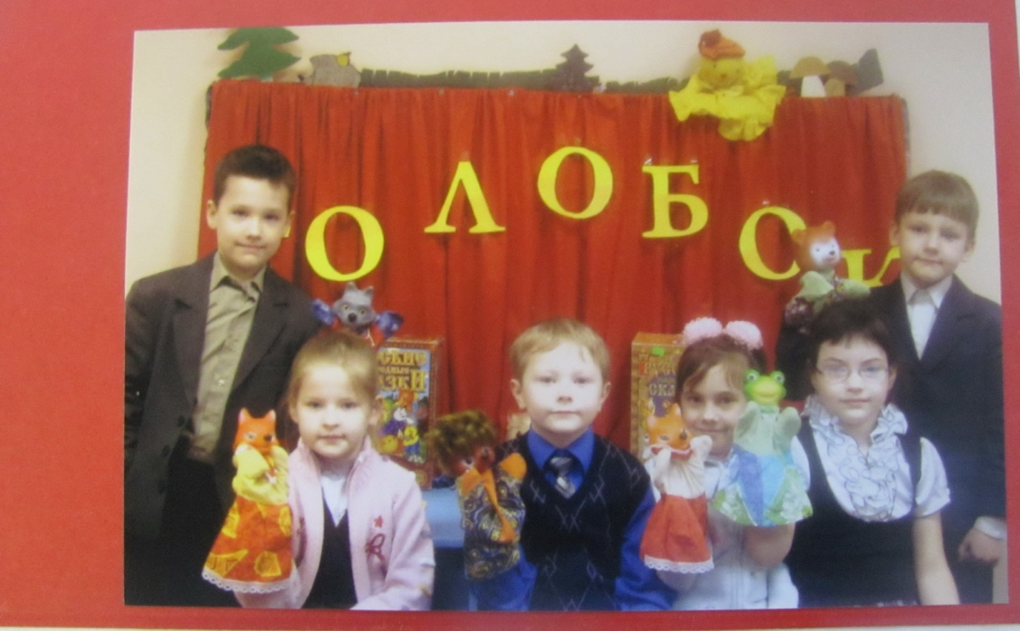Проект «Мы идём в театр»
Информационные проекты.Работая над сообщением, дети обращаются к различным источникам информации: словари, энциклопедии, ресурсы интернет. Материал дети представляют в различном варианте – кто-то в устной форме, кто-то готовит сообщение от руки, кто-то в печатном варианте, у кого какая возможность и желание. Но обязательно добиваюсь, что бы материал, который готовят дети, был им понятен и доступен, а не просто скачан с интернета.
Исследовательские проекты направлены на развитие исследовательских умений и навыков, исследовательского мышления.(проекты « Моя родословная» ( окр. мир. 2 класс) «Богатства, отданные людям», « Букет вежливых слов»(3 класс, долгосрочные)
Дети приходят в школу учиться, то есть учить себя. Исследовательская и проектная деятельность в образовательном процессе позволяет достичь максимального эффекта. Роль учителя — помочь детям в этом.
« В душе каждого ребёнка есть невидимые струны. Если тронуть их умелой рукой, они красиво зазвучат».
В.А. Сухомлинский.
Так давайте постараемся готовить наших детей к жизни так, чтобы все знания, которые мы даём, пригодились им.

